Manual de Normalização de Trabalhos Acadêmicos – IFMG

Estrutura do relatório de estágio, pág. 58.

Para iniciar o relatório de estágio exclua as informações acima.

INSTITUTO FEDERAL DE EDUCAÇÃO, CIÊNCIA E TECNOLOGIA
DE MINAS GERAIS – CAMPUS AVANÇADO IPATINGA
BACHARELADO EM ENGENHARIA ELÉTRICA

Nome do discente

TÍTULO DO TRABALHO

Ipatinga
20XX
NOME DO DISCENTE

TÍTULO DO TRABALHO

Relatório de Estágio apresentado ao Curso Bacharelado em Engenharia Elétrica do Instituto Federal de Minas Gerais – Campus Avançado Ipatinga para cumprimento do componente curricular obrigatório Estágio Supervisionado.
Orientador: Nome do professor orientador

Ipatinga
20XX
Nome do discente

TÍTULO DO TRABALHO

Relatório de Estágio apresentado ao Curso Bacharelado em Engenharia Elétrica do Instituto Federal de Minas Gerais – Campus Avançado Ipatinga para cumprimento do componente curricular obrigatório Estágio Supervisionado.
Orientador: Nome do professor orientador

Aprovado em: ____/ ____/ _______ pela banca examinadora:

__________________________________________________
Nome do Professor

__________________________________________________
Nome do Professor

__________________________________________________
Nome do Professor

Dedico esta dissertação aos meus
amados pais, maiores incentivadores
e fontes inesgotáveis de apoio,
amor e compreensão.

AGRADECIMENTOS

Agradeço a toda à minha família, meus pais e meu irmão agradeço por acreditarem em mim e pelo incentivo constante na realização deste trabalho.
Agradeço ao meu orientador e a todos que contribuíram de alguma forma para a realização deste trabalho.

“Ser feliz sem motivo é a mais autêntica
forma de felicidade.”

Carlos Drummond de Andrade

LISTA DE ILUSTRAÇÕES

Figura 1 - Evolução do homem ............................................................................................... 12
Figura 2 - Respostas da população com problemas visuais .................................................... 31
Figura 3 - Postura padrão usuário X tela .................................................................................75
Gráfico 1 - Frequência de idades na classe de usuário x ........................................................ 45
Quadro 1 - Classes de usuários com dores lombares .............................................................. 25
Quadro 2 - Idade da população X usuários padrão ................................................................. 07

SUMÁRIO

1 INTRODUÇÃO ................................................................................................................... 01
1.1 Justificativa ....................................................................................................................... 02
1.2 Objetivos ........................................................................................................................... 04
1.2.1 Objetivo geral ................................................................................................................. 05
1.2.2 Objetivos específicos ..................................................................................................... 06
1.3 Estrutura do relatório ........................................................................................................ 07
2 DESENVOLVIMENTO ...................................................................................................... 09
2.1 Xxxxxxxxxxxx .................................................................................................................. 12
2.2 Xxxxxxxxxxxx .................................................................................................................. 14
2.3 Xxxxxxxxxxxx .................................................................................................................. 16
2.3.1 Xxxxxxxxxxxx ............................................................................................................... 18
2.3.2 Xxxxxxxxxxxx ............................................................................................................... 20
2.3.3 Xxxxxxxxxxxx ............................................................................................................... 22
3 RESULTADOS .................................................................................................................... 25
4.1 Xxxxxxxxxxxx .................................................................................................................. 27
4.2 Xxxxxxxxxxxx .................................................................................................................. 30
5 CONCLUSÕES ................................................................................................................... 34
REFERÊNCIAS ...................................................................................................................... 36
APÊNDICE ............................................................................................................................. 40
ANEXO ................................................................................................................................... 42

Modelo do layout do trabalho, pág. 18.
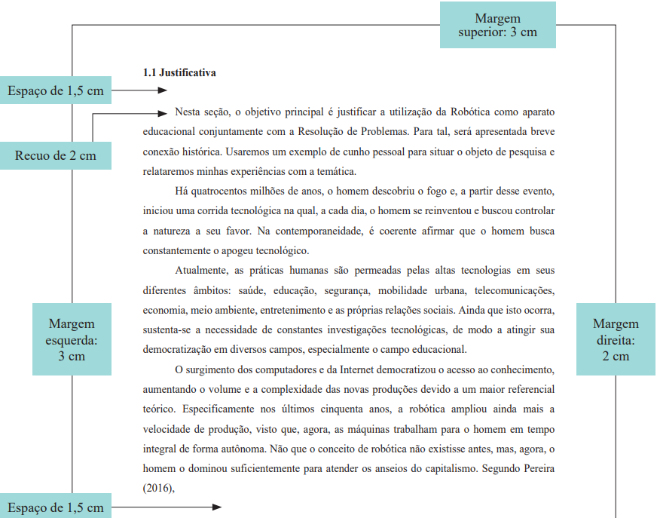

Exclua as informações acima.
Para mais informações consulte o Manual de Normalização de Trabalhos Acadêmicos.

Numeração progressiva, pág. 19.
Exclua as informações acima.
Para mais informações consulte o Manual de Normalização de Trabalhos Acadêmicos.

Modelo de alíneas e subalíneas, pág. 19.
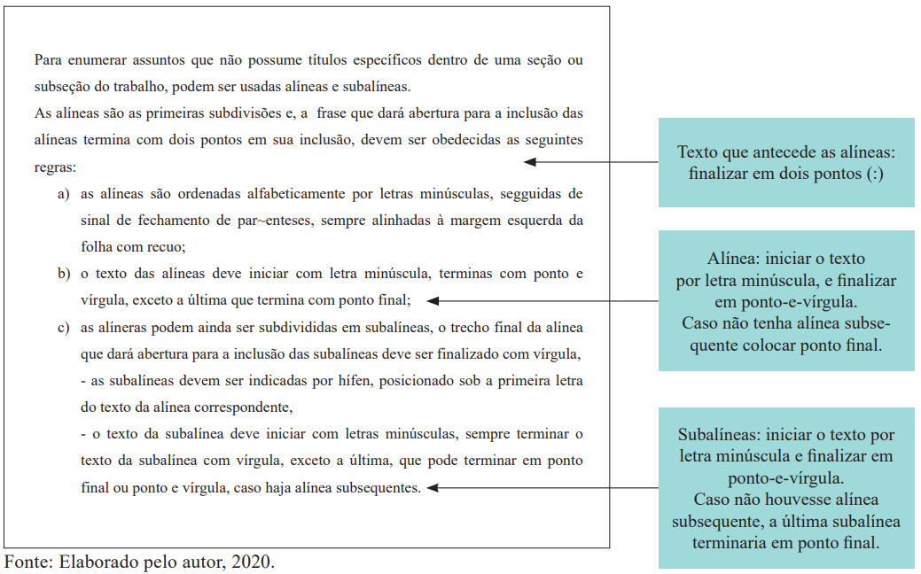

Exclua as informações acima.
Para mais informações consulte o Manual de Normalização de Trabalhos Acadêmicos.
1 INTRODUÇÃO

Este manual tem como objetivo orientar e normatizar as publicações técnico-científicas no âmbito do Instituto Federal de Educação Ciência e Tecnologia de Minas Gerais (IFMG) quanto ao emprego das normas da Associação Brasileira de Normas Técnicas (ABNT), aplicáveis à elaboração dos trabalhos acadêmicos (monografias, dissertações, teses, artigos científicos, relatórios de estágio, atividades avaliativas, etc.).
Embora o objetivo deste manual seja o esclarecimento de dúvidas comuns relativas à normalização dos trabalhos acadêmicos, por intermédio de uma linguagem mais acessível à comunidade escolar/acadêmica, aconselha-se que a consulta às normas da ABNT não seja dispensada, como também de outras obras que versam a respeito da redação técnico-científica. Como toda norma está sujeita a revisões, recomenda-se que sejam observadas as edições mais recentes quando da escrita dos trabalhos acadêmicos.

1.1 Justificativa

1.2 Objetivos

1.2.1 Objetivo geral

1.2.2 Objetivos específicos

1.3 Estrutura do relatório

2 DESENVOLVIMENTO

